原山东省文化厅
2018年度政府信息公开年度报告

本报告根据《中华人民共和国政府信息公开条例》(以下简称《条例》)有关要求编制。全文内容包括概述、政府信息主动公开情况、政府信息依申请公开情况、政府信息公开收费及减免情况、因政府信息公开申请行政复议和提起行政诉讼的情况、存在的主要问题及下一步工作六个部分。报告中所列数据的统计期限自2018年1月1日起至2018年12月31日止。如对本报告有疑问，请联系0531-86568705。
一、概述
2018年，省文化厅认真贯彻落实《条例》和《国务院办公厅关于全面推进政务公开工作的意见》《国务院2018年政府信息公开工作要点》《山东省人民政府办公厅关于进一步做好政务公开工作的通知》要求，将政府信息公开工作作为推进依法行政、建设法治政府的重要内容，以公开促落实、促规范、促服务，全面推进决策、执行、管理、服务、结果公开，加强文化政策解读回应，扩大公众参与，切实保障公众知情权、参与权、表达权和监督权，主要开展以下工作。
(一)制定政务公开实施方案。制定并实施《山东省文化厅关于贯彻落实<2018年政务公开工作要点>的实施方案》，对重点政务信息公开、公众互动回应、政务公开能力建设、协调机制建立等方面提出硬性要求和量化标准，促进政务公开服务信息化、规范化、协同化发展，严格加强信息发布管理。
(二)推进重点信息公开。督促加强重要文化政策法规，部门预算、决算，公共文化服务，文化惠民举措进展完成情况以及“全国人大建议、政协提案答复”等重点信息及时公开。在政府信息公开专页“文化市场随机抽查事项”专栏，公布抽查事项清单和抽查结果，方便公众查询;2018年公开涉及公众利益的“两会”建议提案答复函。
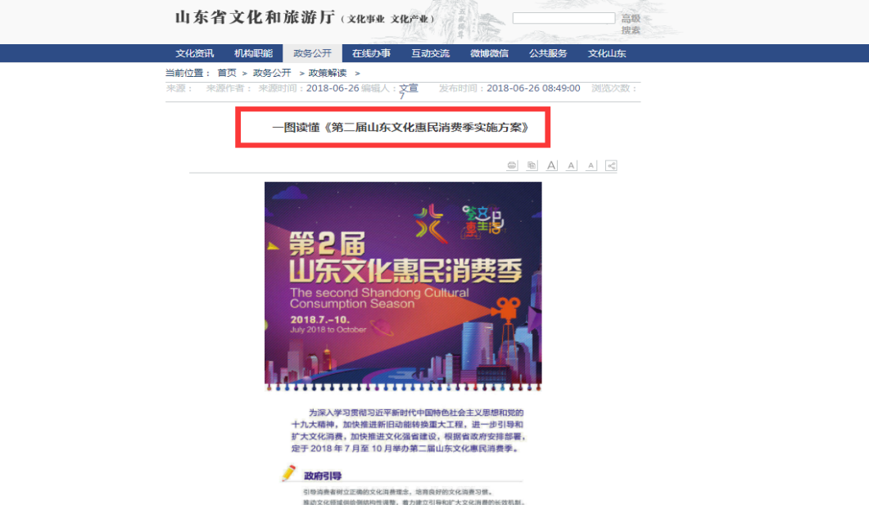
(三)主动做好政策解读。2018年，针对《第二届山东文化惠民消费季实施方案》《“十三五”时期山东省文化艺术科学重点学科建设管理办法》《山东省“非遗助力脱贫、推动乡村振兴”工程实施方案》等多项涉及面广、具有重要指导意义的文化法规政策实施，我厅结合社会关注点，同步制定解读方案，召开新闻发布会，协调厅机关相关负责同志、相关处室负责同志接受媒体采访，推出媒体解读文章，介绍分析政策出台背景、主要内容和社会影响。
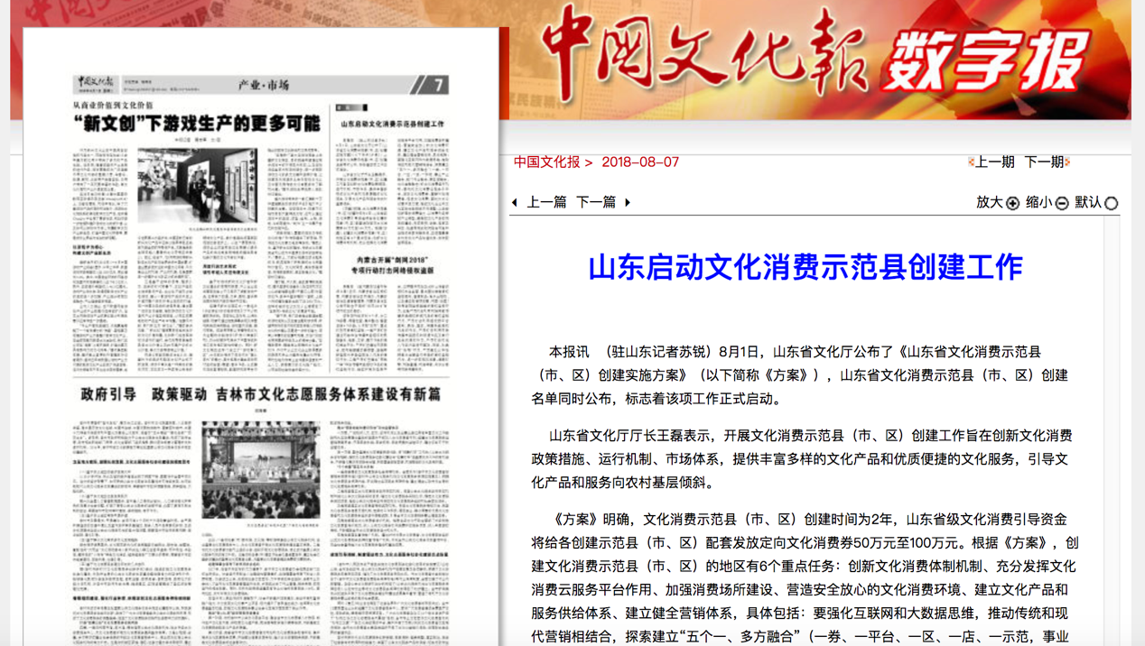
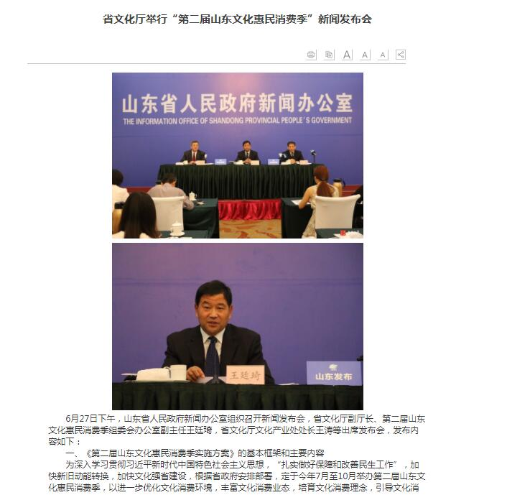
(四)加强社会关切回应。通过新闻发布会、专题发布会、吹风会、媒体见面会、在线访谈、组织媒体集中采访等形式，多渠道、多平台宣传介绍第二届山东文化惠民消费季、第十一届山东文化艺术节、山东省非物质文化遗产月、文化扶贫助力乡村振兴等社会关注度较高的文化工作进展情况。加强舆情收集，了解社会公众对文化建设的意见建议，及时予以回应。
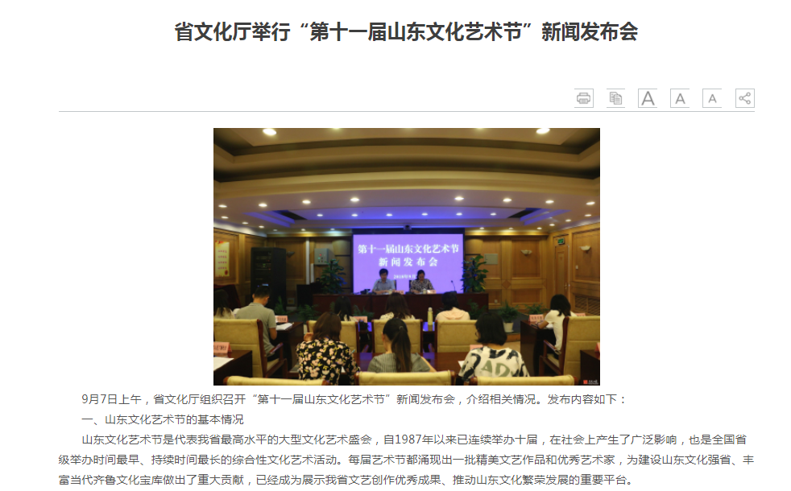
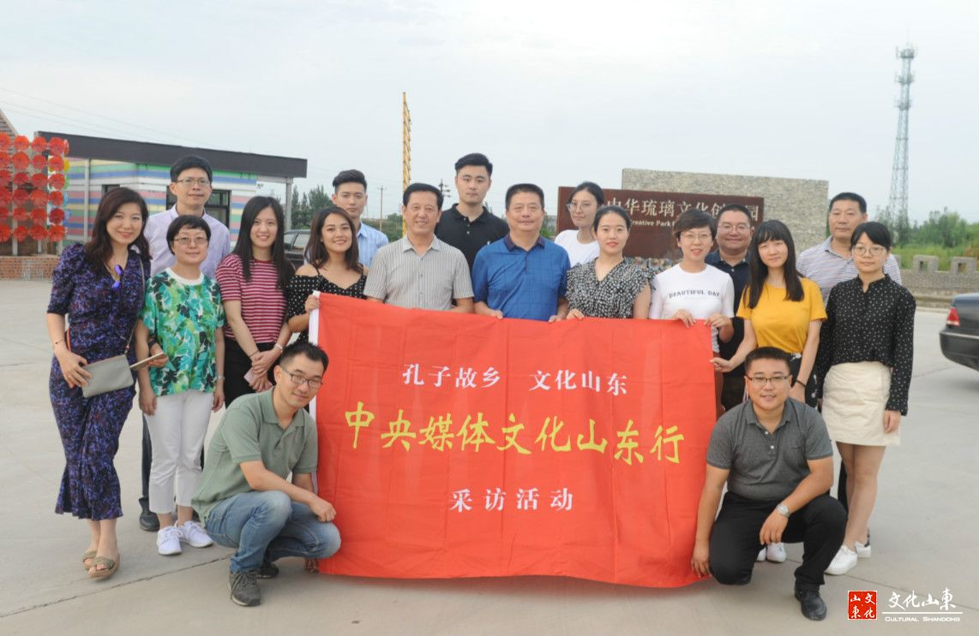
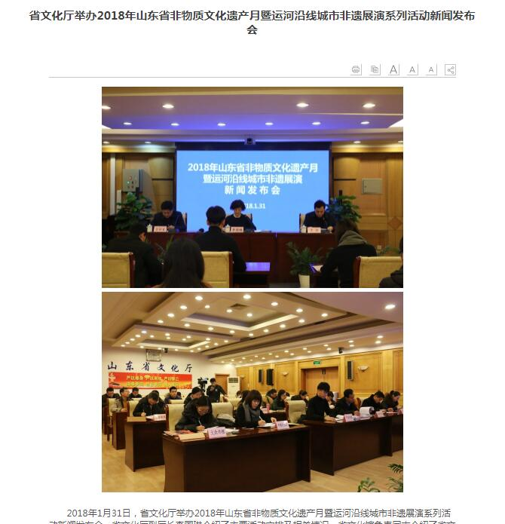
(五)加强在线政务平台建设。进一步细化规范办事指南要求，详细列明依据条件、流程时限、注意事项、联系方式等要素，更新和完善办事指南11项，确保公众能够“找得到、问得清”。提高政府网站信息发布效能，加强动态要闻、政策解读等信息更新管理，坚持对厅政府网站进行季度抽查，并对地市文广新局门户网站建设进行考核评估。
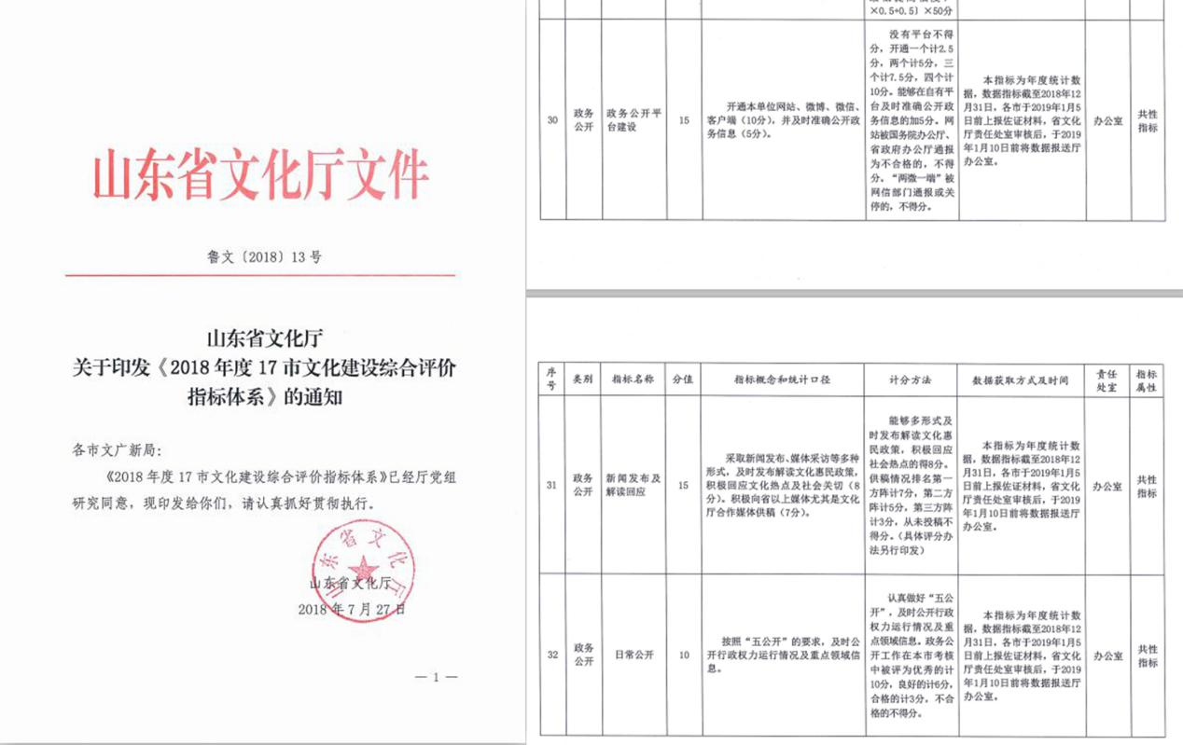
着力解决信息更新不够及时、互动回应不够主动、政务系统不够实用等问题。加强政务微博管理，提高信息发布频率，处理政府网站纠错平台公众留言6项。2018年共收到省级政务服务热线185件，所有来信按正式办文程序进行运转，做到了“件件有着落，事事有回音”，办结率100%，主要涉及基层公共文化服务、非物质文化遗产保护与传承、文化市场管理等方面的内容。
二、政府信息主动公开情况
(一)公开的内容
1.机构职能信息。包括机构概况、领导介绍、内设机构和职责。
2.政策法规信息。包括部门规章及规范性文件、文化行政执法项目设置及依据。
3.行政审批信息。包括原省文化厅目前保留的行政许可事项名称及依据。
4.人事信息。包括公务员考试录用以及其他人事人才工作信息。
5.财务信息。包括2018年预算和2017年决算信息、原省文化厅“三公经费”信息。
6.统计信息。包括《山东省2017年文化发展年鉴》等。
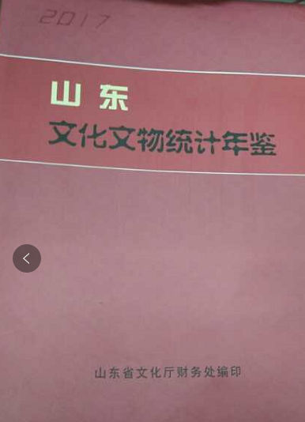
7.文化业务信息。包括综合政务、文化艺术、文化科技、文化市场、文化产业、公共文化、非物质文化遗产、对外文化交流等方面公告通知、重要政策解读、重要项目进展情况、重点工作开展情况。
8.2018年度全国人大代表建议、全国政协委员提案答复情况。2018年原省文化厅收到人大建议政协提案70件，其中，需办理的人大代表建议27件、政协委员提案43件，另有参阅件4件；重点人大建议1件，重点政协提案2件。从答复情况来看，代表委员所提问题已经解决或已有规定的（A类）8件，正在解决或列入规划逐步解决的（B类）46件，暂时难以解决留作参考的（C类）16件，均按时答复并在厅网站设立专栏公开。
(二)公开的形式
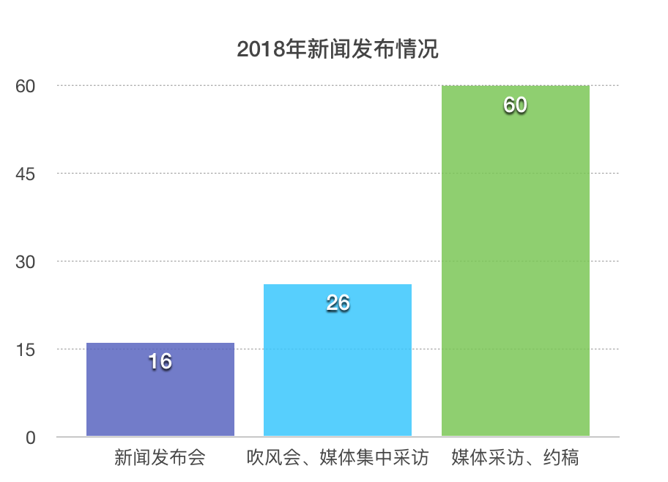
1.新闻发布和媒体采访。2018 年，共举办新闻发布会16场，其中，通过省政府新闻办发布3次，自行召开专题发布和通报会13场;举办其他类型发布活动(吹风会、集体采访、通气会)等约26次;厅机关相关负责同志参加新闻发布会或接受媒体采访、约稿约60次。
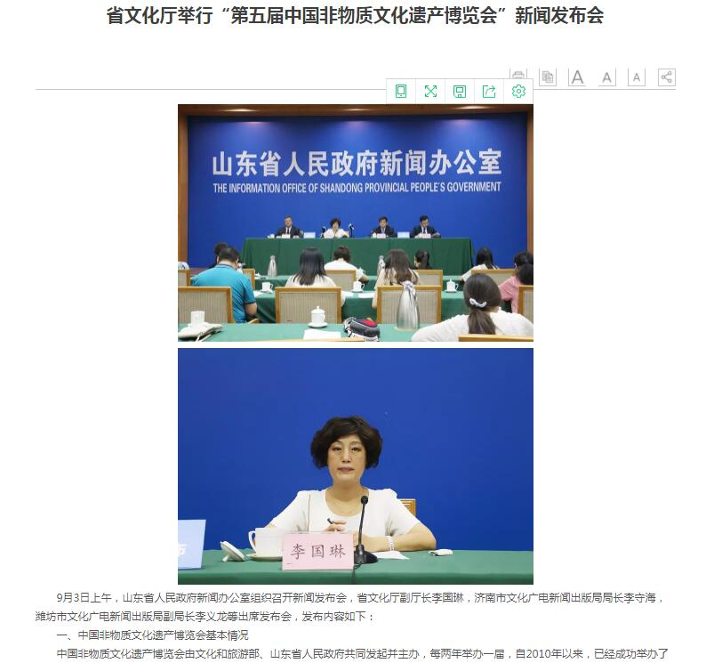
2.政府网站。2018年，厅网站共发布各类信息6921条，开展网络直播40场，发布各类视频77个，网上调查4次，制作热点专题9个。
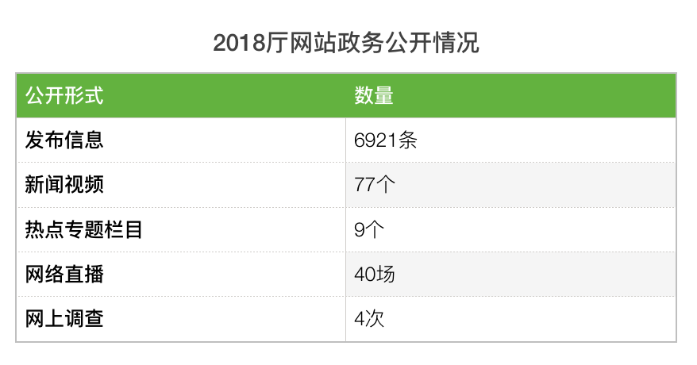
3.政务微博微信客户端。2018年，发布涉及重要文化工作、地方文化资讯、优秀传统文化的微博信息4668余条，目前粉丝71.3万；微信发布信息769条，目前粉丝2.3万。客户端发布信息1484条。

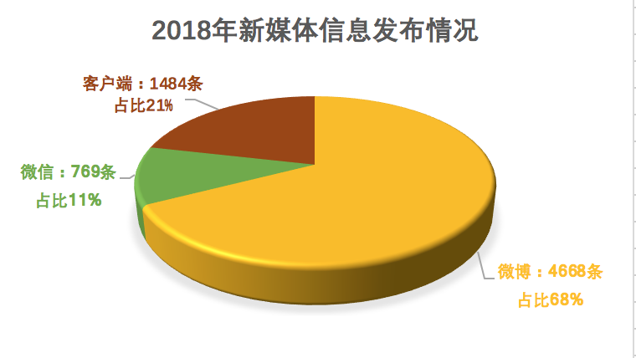

4.纸质刊物。2018年，发布《山东文化惠民早知道》12册，及时反映群众关注文化活动展演情况。
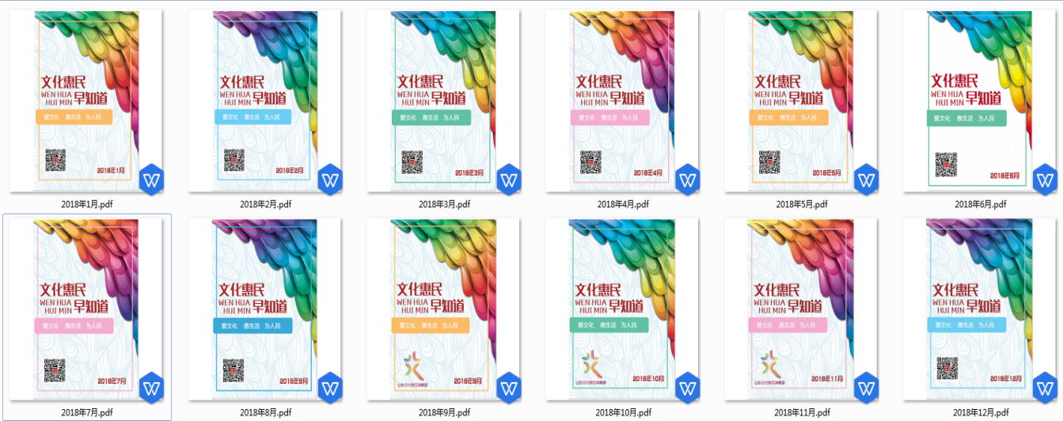
5.政府信息公开整合服务平台。2018年，根据省委省政府部署安排，积极对接跟进门户网站迁移上云整合工作。原省文化厅行政审批11项业务全部入住省级政务服务大厅，同时在厅网站开设专栏，将行政审批结果及时对公众公开。
三、政府信息依申请公开情况
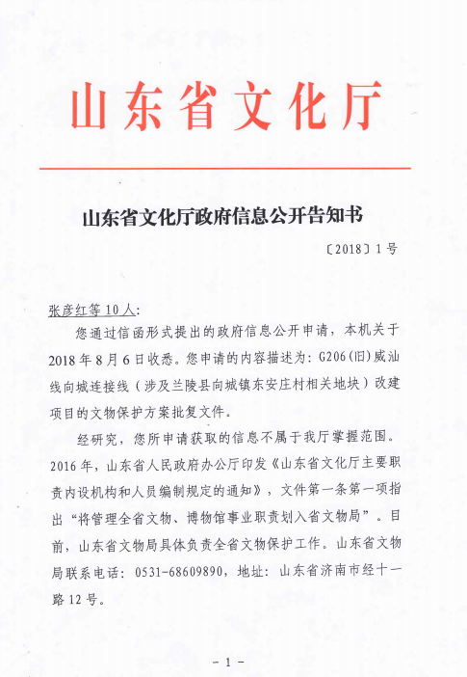
2018年共收到信息依公开申请4件。从申请主体看，公民个人提出的申请4件、其他组织提出的申请0件。从涉及内容看，涉及文化市场的1件，涉及文博的1件，涉及非遗的1件，涉及文化艺术考级的1件。全部按时予以答复。
四、政府信息公开收费及减免情况
2018年，无因政府信息公开工作收取或减免费用情况。
五、行政复议和行政诉讼情况
2018年，未收到因政府信息公开申请行政复议申请。
六、主要问题及下一步工作重点
2018年，厅政府信息公开工作取得了新的进展，但在推进“互联网+政务服务”建设，公众留言办理回应，信息公开力度等方面还有待进一步深化完善。2019年将重点做好以下方面工作：
一是加大信息公开力度。通过信息发布、集中采访、媒体约稿等多种方式在厅门户网站、各主要媒体公开与群众关系密切的文化和旅游改革发展最新进展，回应社会关切。
二是推进“互联网+政务服务”建设。加强一体化政务服务平台建设，整合优化新版厅网站页面，用好依申请公开网上受理渠道，方便公众获取所需信息。
三是加强政策解读分析。配合文化和旅游领域重要文件、重大政策的出台，及时召开新闻发布会、组织专家、媒体发布相应解读分析，通过文章、图表、图解、视频、音频等多种方式，增强解读效果。
四是完善网站管理监督。继续做好厅网站第三方抽查测评，改善工作机制，及时回应公众留言，确保公众反映的意见建议有回音有落实。

附：2018年度政府信息公开工作情况统计表

2018年12月31日

2018年度政府信息公开工作情况统计表
（原山东省文化厅）
统 计 指 标 | 单位 | 统计数
一、主动公开情况
（一）主动公开政府信息数  （不同渠道和方式公开相同信息计1条） | 条 | 6921
其中：主动公开规范性文件数 | 条 | 4
制发规范性文件总数 | 件 | 4
（二）通过不同渠道和方式公开政府信息的情况
1.政府公报公开政府信息数 | 条 | 0
2.政府网站公开政府信息数 | 条 | 6921
3.政务微博公开政府信息数 | 条 | 4668
4.政务微信公开政府信息数 | 条 | 769
5.其他方式公开政府信息数 | 条 | 1484
二、回应解读情况
（一）回应公众关注热点或重大舆情数  （不同方式回应同一热点或舆情计1次） | 次 | 3
（二）通过不同渠道和方式回应解读的情况
1.参加或举办新闻发布会总次数 | 次 | 16
其中：主要负责同志参加新闻发布会次数 | 次 | 0
2.政府网站在线访谈次数 | 次 | 3
其中：主要负责同志参加政府网站在线访谈次数 | 次 | 0
3.政策解读稿件发布数 | 篇 | 12
4.微博微信回应事件数 | 次 | 20
5.其他方式回应事件数 | 次 | 10
三、依申请公开情况
（一）收到申请数 | 件 | 4
1.当面申请数 | 件 | 1
2.传真申请数 | 件 | 0
3.网络申请数 | 件 | 1
4.信函申请数 | 件 | 2
5.其他形式 | 件 | 0
（二）申请办结数 | 件 | 4
1.按时办结数 | 件 | 4
2.延期办结数 | 件 | 0
（三）申请答复数 | 件 | 4
1.属于已主动公开范围数 | 件 | 3
2.同意公开答复数 | 件 | 3
3.同意部分公开答复数 | 件 | 1
4.不同意公开答复数 | 件 | 0
其中：涉及国家秘密 | 件 | 0
涉及商业秘密 | 件 | 0
涉及个人隐私 | 件 | 0
危及国家安全、公共安全、经济安全和社会稳定 | 件 | 0
不是《条例》所指政府信息 | 件 | 0
法律法规规定的其他情形 | 件 | 0
5.不属于本行政机关公开数 | 件 | 1
6.申请信息不存在数 | 件 | 0
7.告知作出更改补充数 | 件 | 0
8.告知通过其他途径办理数 | 件 | 0
四、行政复议数量 | 件 | 0
（一）维持具体行政行为数 | 件 | 0
（二）被依法纠错数 | 件 | 0
（三）其他情形数 | 件 | 0
五、行政诉讼数量 | 件 | 0
（一）维持具体行政行为或者驳回原告诉讼请求数 | 件 | 0
（二）被依法纠错数 | 件 | 0
（三）其他情形数 | 件 | 0
六、被举报投诉数量 | 件 | 0
（一）维持具体行政行为数 | 件 | 0
（二）被纠错数 | 件 | 0
（三）其他情形数 | 件 | 0
七、向图书馆、档案馆等查阅场所报送信息数 | 条 | 280
（一）纸质文件数 | 条 | 140
（二）电子文件数 | 条 | 140
八、机构建设和保障经费情况
（一）政府信息公开工作专门机构数 | 个 | 1
（二）设置政府信息公开查阅点数 | 个 | 2
（三）从事政府信息公开工作人员数 | 人 | 2
1.专职人员数（不包括政府公报及政府网站工作人员数） | 人 | 0
2.兼职人员数 | 人 | 2
（四）政府信息公开专项经费（不包括用于政府公报编辑管理及政府网站建设维  护等方面的经费） | 万元 | 0
九、政府信息公开会议和培训情况
（一）召开政府信息公开工作会议或专题会议数 | 次 | 2
（二）举办各类培训班数 | 次 | 2
（三）接受培训人员数 | 人次 | 175

